La Commission des interventions de l'OFB du 18 novembre 2022 a validé les dotations Ecophyto 2023 allouées en région aux différents dispositifs de la Surveillance Biologique du Territoire (SBT). Sur cette base, la Chambre Régionale d’Agriculture d’Occitanie a construit les budgets prévisionnels 2023 pour les actions « Bulletin de Santé du Végétal » (BSV) et « Effets Non Intentionnels » (ENI). Le 29 Novembre 2022, la Chambre Régionale d’Agriculture et l’équipe Ecophyto du SRAL ont soumis cette proposition de budget par mail aux partenaires des deux dispositifs, qui participent au Groupe-Technique SBT du CROPSAV. Aucun partenaire ne s’est opposé ou a demandé de modifications par rapport à ces propositions.

Cette note explicative revient sur la construction des budgets prévisionnels 2023 BSV et ENI, afin de soumettre ces budgets à validation du CROPSAV. Pour rappel, depuis 2022, cette validation est nécessaire afin de conventionner avec les partenaires BSV et ENI.

|  |
| --- |
| **Budget prévisionnel 2023 des Bulletins de Santé du Végétal** |

En 2023, les dotations Ecophyto nationales seront identiques à l’année 2022 : **6.5 Millions seront alloués aux BSV**, dont 300k cofinanceront le projet d'harmonisation du Système d'Information des BSV. La répartition de cette dotation entre les régions a été revue par la DGAl suite au chantier de priorisation des cultures vis-à-vis de l'enjeu Ecophtyo, sur la base du travail engagé en régions en 2021.

Ainsi, les dotations Ecophyto pour le BSV Occitanie ont légèrement augmenté (*cf figure 1*). Le dispositif sera doté de **719 584 euros**de crédits Ecophyto en 2023 (hors gestion des conventions). Cette dotation était de 700 819 euros en 2022, ce qui équivaut à une **augmentation de 2.7 %.**

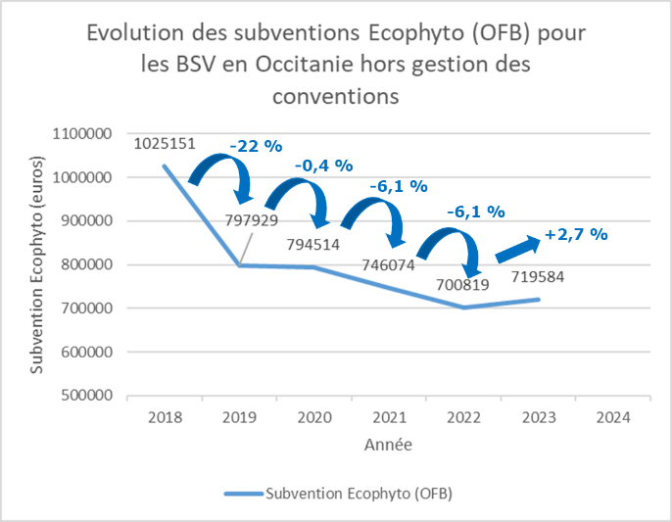

Figure 1 : Evolution des Subventions Ecophyto allouées aux Bulletins de Santé du Végétal en Occitanie

La proposition de budget prévisionnel 2023 est construite sur les mêmes bases que le budget prévisionnel 2022, avec les quelques modifications détaillées ci-dessous :

* 15j supplémentaires pour l'IFV afin qu'ils puissent travailler sur l'évolution des sources de données météo pour la modélisation BSV (+ 4 980 € en termes de dotations Ecophyto). En cas de succès de cette simulation sur la campagne 2023, cela pourrait générer une économie importante sur le budget affecté aux BSV Vigne pour les campagnes suivantes ;
* L’augmentation de crédits OFB alloués à l’observation sur le territoire LR (+ 4 071 €), car cette ligne budgétaire a régulièrement été amputée ces dernières années pour compenser les baisses des dotations ;
* L’ajout d’une ligne de dépenses en matériel (+5 744 €) pour intégrer certains frais ponctuels (analyses, pièges...) liés aux spécificités de chaque campagne ;
* L'affectation des 3 870 € restant à l’augmentation du taux de financement de l'animation (83% en dans la proposition de budget prévisionnel 2023).

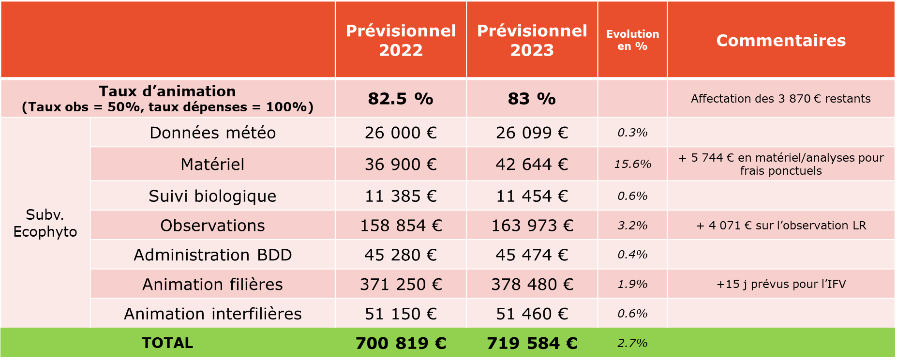

Figure 2 : Comparaison des budgets prévisionnels BSV 2022 et 2023

|  |
| --- |
| **Budget prévisionnel 2023 des Effets Non Intentionnels** |

Les dotations Ecophyto nationales de 2023 sont identiques à l’année 2022 : **940k seront alloués aux ENI pour l'ensemble des régions**. Pour l'Occitanie, la subvention Ecophyto allouée aux ENI sera de **106 525 euros pour 2023** (contre 106 066 euros 2022). Afin de poursuivre les actions engagées dans les volets "Biovigilance" et "Résistance" comme sur les précédentes campagnes, la proposition de budget prévisionnel 2023 reprend le budget prévisionnel 2022.



Figure 3 : Synthèse du budget prévisionnel ENI 2023